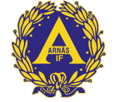SÄSONG 2020 ARNÄS F12

**Kostnader 2020**

ALLA:

Medlemsavgift: 500:- (faktureras ) Träningsavgift: 600:- (faktureras )

BETING FÖRENING: 9000:- = 500:- / spelare på 18 spelare

All försöljning som vi ev drar in över 9000:- läggs i vår lagkassa. Ju mer vi kan sälja dessto bättre givetvis men minimum är betingen

* OK med friköp
* Alla får kataloger för kryddor och kakor. Fritt hur mycket man säljer
* Fritt att välja om man vill sälja pant o återvinningspåsar

Möjlighet att sälja det man kan ur dessa kataloger:

|  |  |  |  |  |
| --- | --- | --- | --- | --- |
| **PRODUKT** | **Vill sälja ur Katalogen JA/NEJ** | **Pris försäljning** | **Förtjänst** |  |
| Kryddor |  | 120:- | 45:- |  |
| Kakor |  | 50:- | 18:- |  |
| Tidsplan  17 maj kataloger delas ut. 3 veckors försäljning dvs beställning lämnas in 7 juni  Möjlighet att sälja dessa produkter | | | | |
| **PRODUKT** | **ANTAL** | **Pris försäljning** | **Förtjänst** | **Tänkt vinnst** |
| Pantpåsar |  | 180:- | 90:- |  |
| Återvinningspåsar |  | 180:- | 90:- |  |
| **Möjlighet till friköp Summa:** | | | | |
| Kontant, valfritt |  |

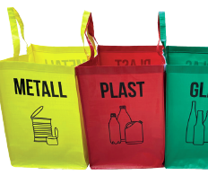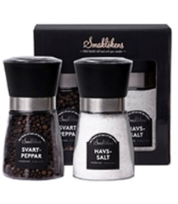Tidsplan: Lämna in denna lapp infylld senast 24 maj

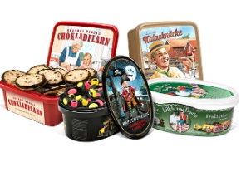

KRYDDOR: [www.klasspengar.se](http://www.klasspengar.se) KAKOR: [www.kakservice.se](http://www.kakservice.se) PÅSAR: www.miljokassen.se

**BRA ATT VETA I ÖVRIGT**

**MATCHSPEL**

Tjejerna har delats in i 4 grupper och alla kommer spela matcher med alla under säsongen. Ni ser i spelschemat hur planeringen ser ut, Men det är ändå kallelserna till matcher som är det definitiva. Dvs ni ser planen, men verkligheten kan bli lite annat pga återbud, extraspel mm. Om grupper som är 4 spelar tillsammans behöver man ex låna in en spelare. Dessa kommer i första hand bli bland de som fått en match mindre i grunden

Så ni får kallelser inför varje match er tjej ska spela

**LINJEMÄN OCH MATCHVÄRDAR**

På varje hemmamatch har vi två linjemän och 1 matchvärd. Ni ser i spelschemat vilka matcher ni fått. Byt med varandra inom gruppen om tiderna ni fått inte passar. Ni ser på spelschemat vilka tjejer som spelar den match ni vill byta. I domarrum finns flaggor och väst till matchvärd. Linjemän på plats 15 min före matchstart, matchvärd 30 min minuter innan

**MATCHKLÄDER**

Matchtröjan behåller ni hela säsongen och ni kommer ombytta och klara till matcharenorna

Vi spelar i den gula matchtröjan, blåa shorts och gula matchsockor

Arnäs profilkläder hittar [**https://team.intersport.se/**](https://team.intersport.se/)där ni väljer Arnäs IF som profiler. Frivilligt att köpa

**FIKA UNDER MATCHER**

Så länge nuvarande restriktioner gäller kring att ingen publik har vi ingen möjlighet till försäljning under matcherna. Vi kan hoppas att situationen ser bättre ut efter uppehållet.

Likt de stora lagen kan vi öppna upp möjligheten för den som kan och vill att swisha in summa till laget som ett stöd till laget för den intäkt vi missar. Alltså den summa man ev hade lagt på kaffe skänker man till laget. Givetvis helt frivilligt och ingen individuell redovisning sker. Men tipsa gärna anhängare till laget

En stödentrébiljett med en stödkaffe: 25:-

Swishas till Maria Kristoffersson på 070-367 69 96. Märk Stödfika F12

**FOTOGRAFERING**

Meddela oss ledare om ni inte vill att ert barn blir fotograferad ( mest troligt av Malin P ☺ ) Alla foton som tas är för privat användning inom laget. Enstaka bilder kan hamna på laget.se

**SMYCKEN**

Inga smycken får bäras under match och träning. Det betyder att det inte är tillåtet att ex spela med tejpade örhängen. En spelare som har ex örhängen eller halsband kan under match bli ombedd av domare att kliva av matchen

**ORGANISATION KRING LAGET**

**Tränare:**

Liv Agvald 070-203 32 23

Mathias Holmberg 070-284 80 72

Magnus Gustavsson 070-298 00 65

Malin Berglund 070-560 32 78

Nicklas Olsson 070-635 46 67

**Lagledare:**

Malin Palmér 073-807 74 80

**Ekonomiansvarig:**

Maria Kristoffersson 070-367 69 96

**Anläggningsansvarig:**

Peter Westberg 070- 324 79 09

